📌 Backup erstellen – Schritt für Schritt
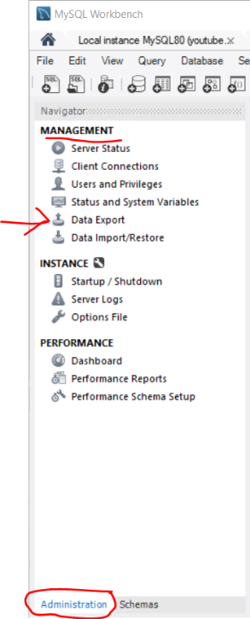

1️⃣ Menü öffnen
Links im Navigator findest du:
➡ Management
– Data Export
– Data Import/Restore
Klicke auf Data Export.

2️⃣ Datenbank auswählen
Im Export-Fenster siehst du links eine Liste aller Schemas (Datenbanken).
✔ wähle deine Datenbank: youtubedb
✔ setze einen Haken bei youtubedb oder einzelnen Tabellen
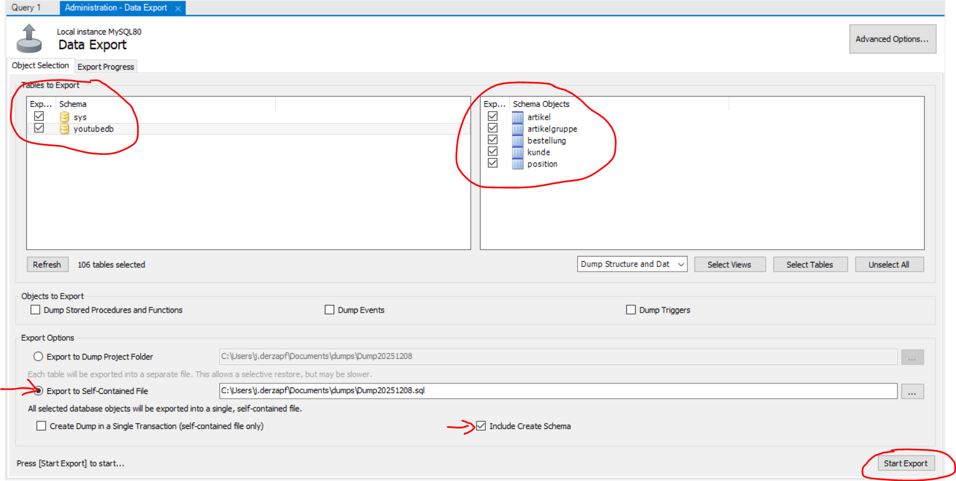

3️⃣ Export-Optionen einstellen

🔧 Wichtige Einstellungen:
Einstellung | Bedeutung
Export to Dump Project Folder | legt jede Tabelle in eine eigene .sql-Datei
Export to Self-Contained File | erzeugt eine einzelne .sql-Datei (Empfehlung!)
Wähle also:
👉 Export to Self-Contained File
und gib den Speicherort an, z. B.:
C:\Backups\youtubedb_backup.sql



4️⃣ Optional sinnvolle Optionen aktivieren
Option | Empfehlung
Include Create Schema | an ✔ (erstellt Schema beim Restaurieren neu)
Dump Stored Procedures and Functions | optional
Dump Events | optional
Add DROP TABLE | an ✔ (löscht Tabellen vor dem Wiederherstellen → sauberer Import)



5️⃣ Export starten
Klicke unten rechts:
➡ Start Export



6️⃣ Fertig!
Dein Backup liegt als .sql Datei vor.
Diese Datei enthält CREATE TABLE, INSERT, PRIMARY/FOREIGN KEY, alles.
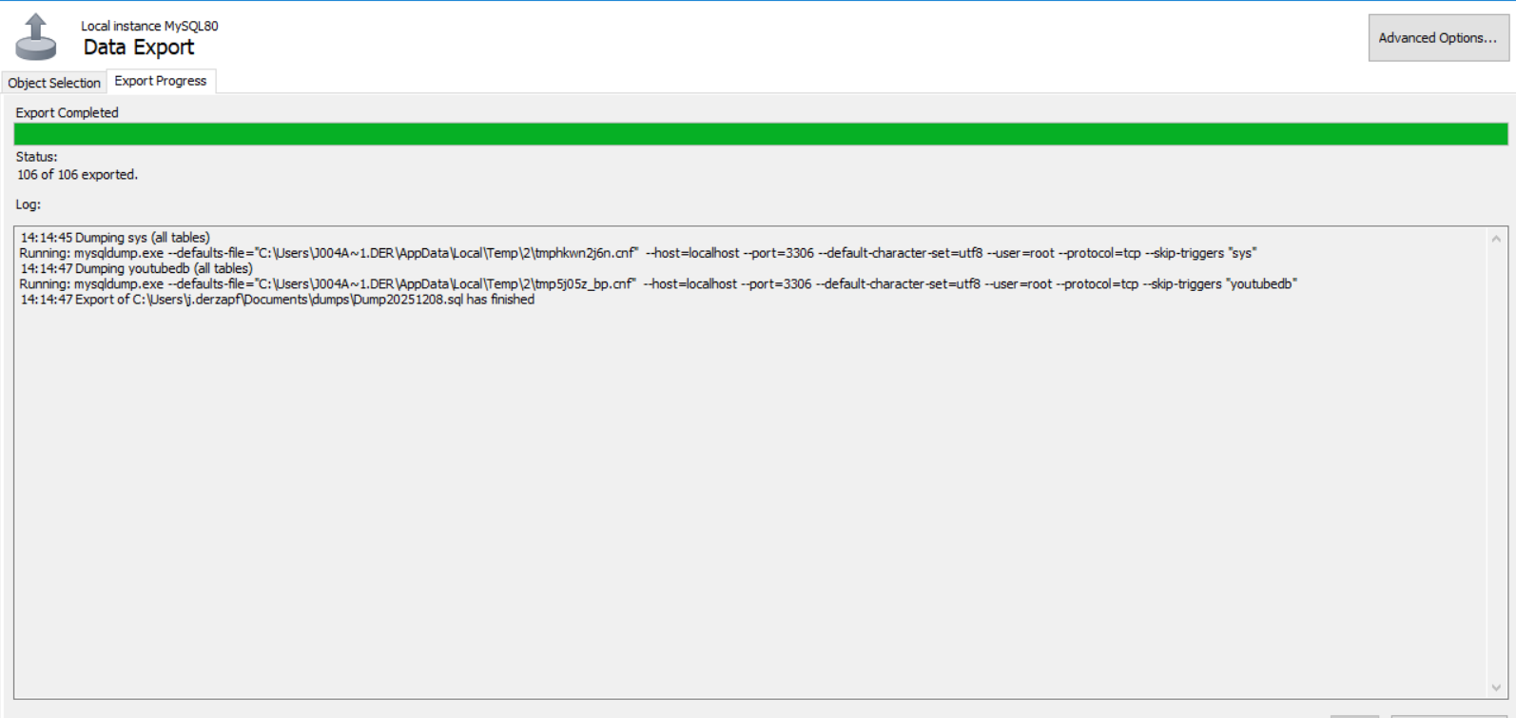

🟢 Falls du die Datenbank wiederherstellen willst:

Data Import / Restore
- Navigiere wieder zu:
Management → Data Import/Restore
- Wähle:
Import from Self-Contained File
- Datei auswählen:
youtubedb_backup.sql
- Zieldatenbank auswählen oder neu anlegen
- Start Import
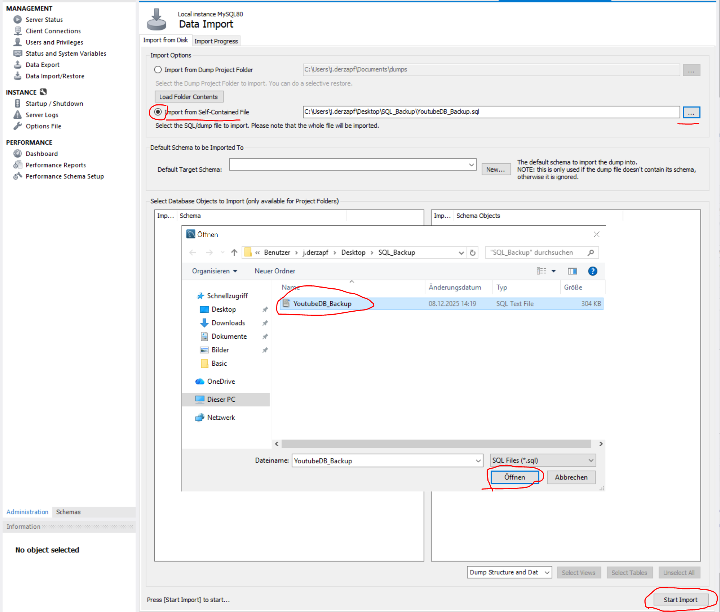

Nachdem es importiert ist einmal aktualisieren:
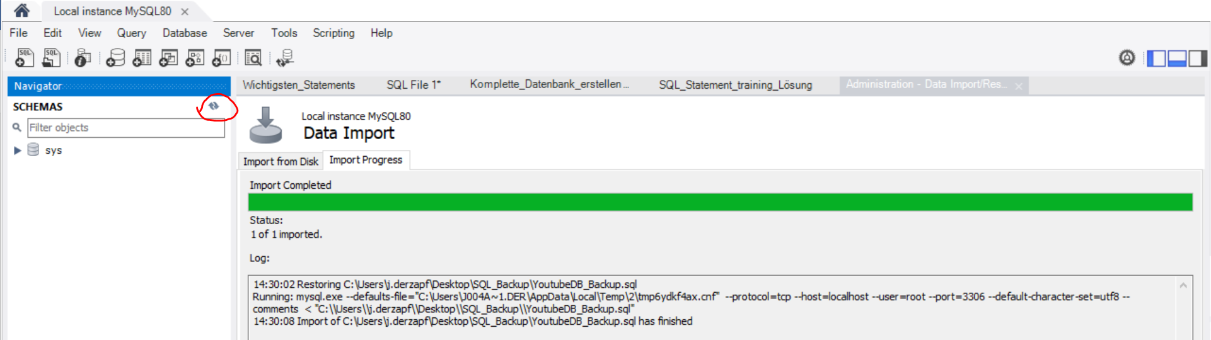
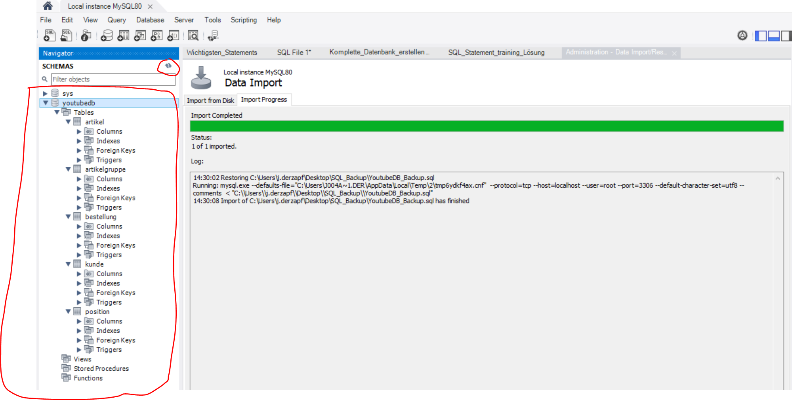

🔥 Bonus: Schneller SQL-Backup über Konsole
Wenn du lieber die Shell nutzt:
mysqldump -u root -p youtubedb > backup.sql

